1- ABRA O GIMP E NA ARQUIVO OU FICHEIRO:

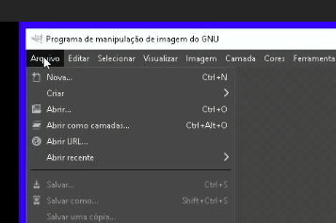

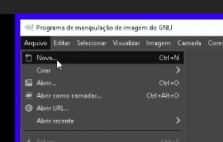

2- CRIE IMAGENS DE 3 TAMANHOS PEQUENA, MÉDIA E GRANDE:

Largura Altura Resolução

PEQUENA: 300 X 300 80 X 80

MÉDIA 700 X 700 80 X 80

GRANDE: 1000 X 1000 80 X 80

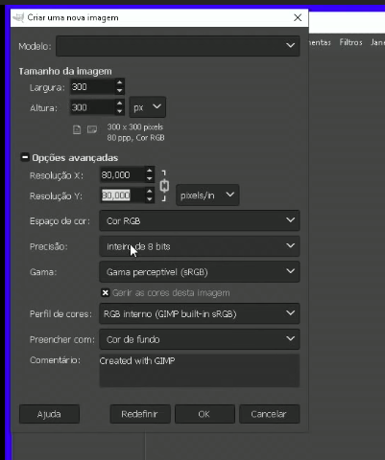

EX : IMAGEM PEQUNA, ENTÃO REPITA O PROCESSO ATÉ FAZER AS 3.

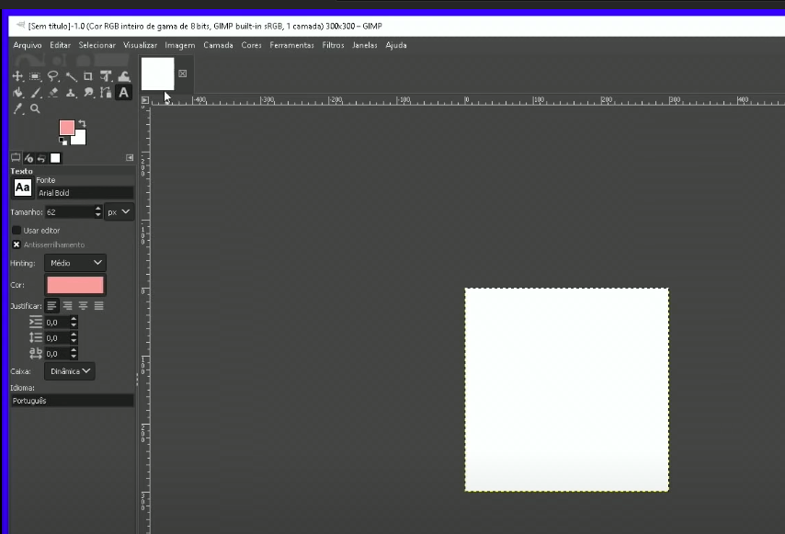

NA PARTE SUPERIOR IRA FICAR UMA DO LADO DA OUTRA:

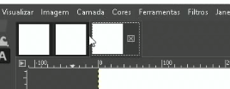

CLIK NA FERRAMENTA DE TEXTO:

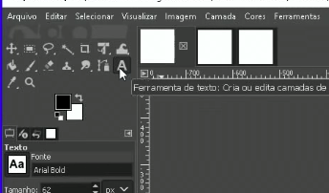

CLICA NA IMAGEM E DIGITA A LETRA P, DEPOIS SELECIONE A LETRA E MUDE SUA FONTE SE DESEJAR:

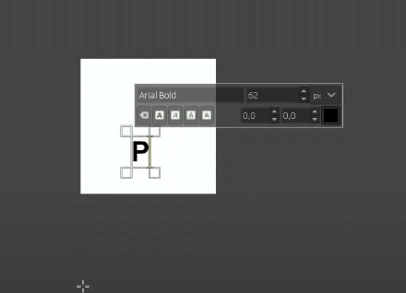

PARA CENTRALIZAR, É SÓ COLOCAR O MOUSE FORA DA REGUA E VIR ARRASTANDO NA HORIZONTAL E NA VERTICAL:

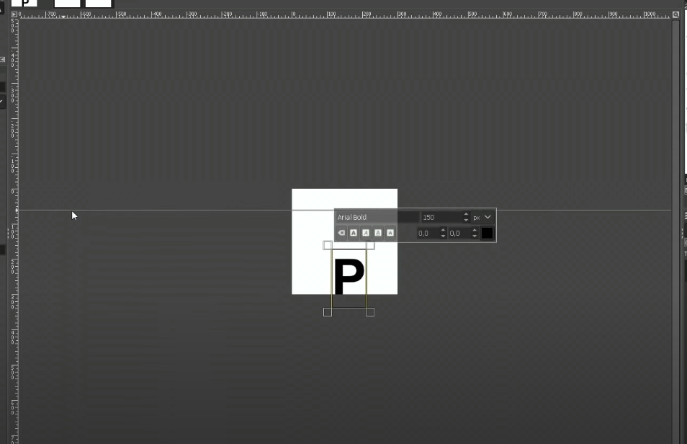

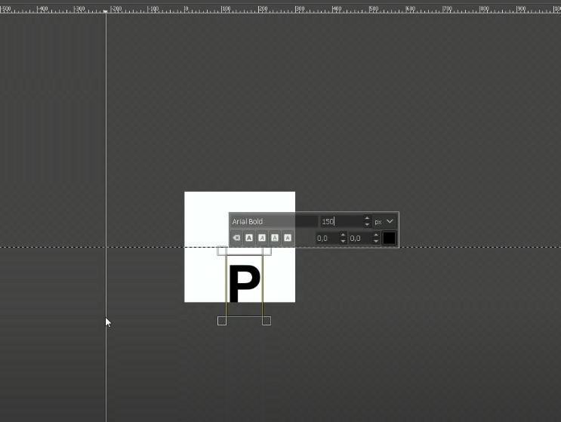

DEPOIS CLICAR NESSA FERRAMENTA:

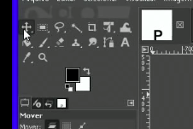

SELECIONE A LETRA E CENTRALIZE A SUA POSIÇÃO:

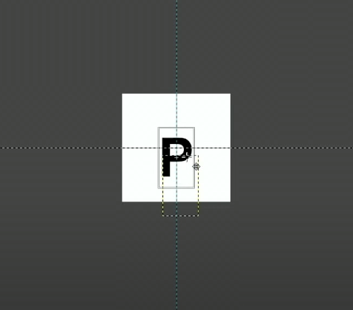

DEPOIS MUDAR SUA OPACIDADE PARA 50%, E DEPOIS SELECIONAS FUNDO:

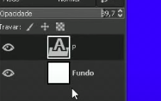

CLICA NO BALDINHO:

